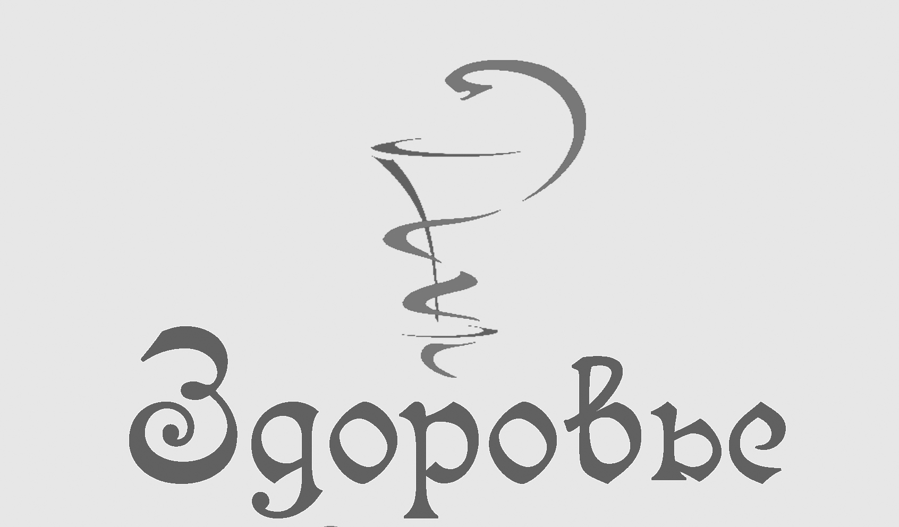**Общество с ограниченной ответственностью**

**медицинский консультативно- диагностический центр**

**«Здоровье»**

352690 Россия, Краснодарский край, г. Апшеронск ул. Коллективная, 31В,

Лицензия №ЛО-23-01-009032 от 11.08.2015 г.

# ФИБРОЭЗОФАГОГАСТРОДУОДЕНОСКОПИЯ

Обследование проводится на эндоскопической видеосистеме OLYMPUS серия 150 (Япония).

{@rawXml}